Sábanas de algodón egipcio
Publicado el Mayo 6, 2010(9) Comentarios
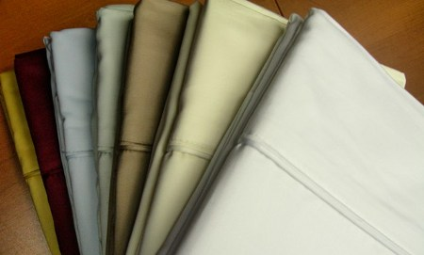
Cuando hablamos de ropa de cama de calidad la idea de comprar "sábanas de algodón egipcio" es una de las primeras que se nos viene a la mente. Pero ¿por qué esto es así?, ¿qué es lo que hace que éstas sean tan populares entre los que buscan calidad a la hora de ir a dormir?
La razón es que el algodón que proviene de Egipto es de mayor calidad, esto se debe a que las condiciones de producción del algodón son mejores. La humedad y la riqueza de la tierra a lo largo del Valle del Río Nilo crean las condiciones ideales para que crezca algodón con fibras más largas.
Es por eso que los hilos son más suaves, fuertes y durables. Otra de las cualidades del algodón egipcio es su mayor capacidad para absorber líquidos, lo que hace posible que los colores en el producto final luzcan más fuertes.
En relación a las sábanas de algodón egipcio éstas desprenden la suciedad fácilmente, su fibra es fresca en verano y cálida en invierno. Una curiosidad: la suavidad aumenta con el uso y los lavados.
Este tipo de fibra también es buena para la salud, a diferencia de otras como la lana o el nylon este tipo de tejido evita la irritación de la piel.
El algodón egipcio es uno de los más antiguos del mundo, la razón de permanencia en el mercado se debe a la gran calidad y durabilidad que han demostrado tener los productos que utilizan este tipo de algodón, fundamentalmente las sábanas y fundas para almohadas. Seguramente cuando vayas en busca de tus sábanas de algodón egipcio notes que son más costosas que las de otro tipo de algodón, es ahí cuando deberías recordar la relación calidad-precio.

